**Информация по курсу ОРКСЭ для родителей**

[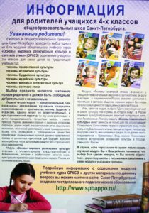](http://licey344spb.ru/wp-content/uploads/2016/09/plakat_novyj-1.jpg)

Для того чтобы с младшего возраста формировать у детей мотивацию к осознанному нравственному поведению, знать и уважать культурные и религиозные традиции народов России, уметь вести диалог с представителями других культур и мировоззрений,  вводится учебный курс ОРКСЭ (Поручение президента от 2 августа 2009 года),  который имеет свою специфику и отличается от традиционных учебных курсов.

Специфика курса

* Учебный курс состоит из модулей (6 модулей)

Основы православной культуры.

Основы светской этики

Основы мировых религиозных культур

Основы иудейской культуры

Основы буддистской культуры

Основы исламской культуры.

* Модуль выбирают родители обучающегося с его согласия.
* Учебный курс  включает в себя учебные пособия для учителя, школьников, памятки и пособия для родителей.  Родители знакомятся  с тематикой курса, целями и задачами. Это содействует интеграции участников образовательного процесса в национальную и мировую культуру.
* Курс ОРКСЭ  не обучает, а воспитывает  детей.  Предполагается безотметочное  обучение, нет заданий, где надо заучивать, не требуется изучение терминов.
* Задача данного курса культурологическая – дать представление о религии как о составляющей культуры, воспитывать толерантность, развивать способность самоопределение,  умение сделать осознанный выбор.
* Курс рассчитан на изучение только в 4 классе